Кафедра информационных технологий и безопасности

Кан О.А.

**Лабораторная работа № 2**

по дисциплине

«Информационные основы защиты информации»

Специальность: 6В06301 – «Системы информационной безопасности»

Караганда 2023

**Лабораторная работа № 2**

**Тема:** Обнаружение ошибок в каналах передачи информации.

**Цель занятия:** Исследование принципов повышения надежности и достоверности передачи дискретной информации в каналах передачи информации.

**Краткие сведения из теории**

Для обнаружения и исправления ошибок, возникающих при передаче сообщений, применяют корректирующие коды. В корректирующих кодах к кодовой комбинации, состоящей из «n» разрядов, добавляются k- разрядов информационных, (n-k)- дополнительных разрядов, позволяющих обнаружить или исправить ошибки на приемной строке.

В корректирующих кодах используется только часть комбинаций. Те комбинации, которые используются для передачи сообщений называют разрешенными, а все остальные запрещенными. Поэтому все корректирующие коды обладают избыточностью. Если при передаче под воздействием помех разрешенная кодовая комбинация превратилась в одну из запрещенных, то такое искажение может быть обнаружено.

Если же под воздействием помех разрешенная кодовая комбинация перешла в другую разрешенную, то ошибка не будет обнаружена.

Для построения корректирующих кодов введем характеристику D- называемую кодовым расстоянием, которое определяет различие между кодовыми комбинациями. Для двоичного равномерного кода D=1.

Очевидно, что если D=1, то ошибки обнаружены не будут, так как в случае искажения одного разряда при передаче информации, одна разрешенная кодовая комбинация перейдет в другую разрешенную.

Чтобы обнаружить одиночную ошибку при передаче информации, кодовое расстояние D должно равняться 2. Например, если в качестве разрешенных использовать комбинации 000, 101, 011, 110, то искажение любого одиночного разряда дает кодовую комбинацию, отсутствующую среди разрешенных, и следовательно, будет обнаружена ошибка.

Таким образом, для обнаружения одиночной ошибки необходимо иметь D >= 2, а для обнаружения ошибки кратной t нужно иметь

D = t + 1

Для обнаружения и исправления ошибки кратности t нужно иметь

D = 2t + 1

Например, для исправления одиночной ошибки

t = 1, имеем D >= 3.

Для исправления двойной ошибки t = 2, имеем

D = 5.

Рассмотрим способ обнаружения одиночной ошибки в кодовой комбинации с помощью контроля на четность (или нечетность).

Сущность контроля заключается в том, что при передаче двоичного кода к информационным разрядам добавляется контрольный так, чтобы число единиц в передаваемом коде было четным (нечетным).

Например:

|  |  |
| --- | --- |
| Информационные  разряды | контрольные  разряды |
| 000 | 0 |
| 001 | 1 |
| 010 | 1 |
| 011 | 0 |
| 100 | 1 |
| 101 | 0 |
| 110 | 0 |
| 111 | 1 |

Достоинство кодов с проверкой на четность - простота схемной реализации, недостаток- только обнаружение одиночных ошибок, и отсутствие возможности автоматического исправления.

Исправить одиночную ошибку позволяет матричная проверка кодовых комбинаций. При которой осуществляется продольная и поперечная проверка на четность.

Рассмотрим пример дополнения шести семиразрядных кодовых комбинаций контрольными разрядами и контрольной кодовой комбинацией.

К.разр.

1 0 0 0 1 1 0 1

0 1 1 1 1 0 1 1

1 0 1 0 1 0 1 0

1 0 0 1 0 0 0 0

0 0 1 0 1 0 1 1

1 0 1 0 1 0 1 0

1 1 1 1 1 0 0 1 ← контрольная комбинация

Контрольный разряд дополняет число единиц в каждой строке ( т.е. кодовой комбинации ) до четного, а контрольная комбинация дополняет по вертикали число единиц в каждом столбце до чета.

Одиночная ошибка будет обнаружена и исправлена на приемной стороне на пересечении строки столбца, где будет нарушен контроль на чет.

Контроль на четность широко применяется в современных персональных компьютерах при передаче информации через последовательные порты, модемы, а также при обмене информации микропроцессора с оперативной памятью.

**Порядок выполнения работы**

1. Изучить теоретический материал.
2. Выполнить задания.
3. Ответить на контрольные вопросы.

**Задание 1**

1. Определить величину кодового расстояния между двумя комбинациями 101101101, 100101011.

2. Определить минимальное кодовое расстояние в следующих кодовых комбинациях:

10101010, 11110000, 11001100, 10110010.

3. Алфавит источника сообщений состоит из букв А, В, С, которым соответствуют следующие двоичные комбинации: А = 10100, В = 10101, С = 01110. Определить, может ли быть исправлена любая одиночная ошибка при передаче одной из двоичной комбинации А, В, С?

**Задание 2**

1. Написать программу вычисления кодового расстояния между двумя двоичными кодовыми комбинациями одинаковой длины.
2. Предусмотреть ввод двоичных комбинаций в текстовые поля.

**Задание 3**

Выбрать вариант задания из таблицы 1. Разработать программу, выполняющую следующие функции:

* генерация группы из *К* случайных *N*-разрядных двоичных кодовых комбинаций;
* дополнение каждой кодовой комбинации контрольным разрядом;
* формирование для полученной группы двоичных кодов контрольной кодовой комбинации;

Таблица 1. Варианты заданий

|  |  |  |  |
| --- | --- | --- | --- |
| № варианта | Количество  разрядов (*N*) | Количество  комбинаций (*К*) | Тип  контроля |
| 1 | 8 | 5 | чет |
| 2 | 8 | 7 | нечет |
| 3 | 8 | 8 | чет |
| 4 | 8 | 6 | нечет |
| 5 | 7 | 7 | чет |
| 6 | 7 | 8 | нечет |
| 7 | 7 | 5 | чет |
| 8 | 7 | 6 | нечет |
| 9 | 6 | 6 | чет |
| 10 | 6 | 8 | нечет |
| 11 | 6 | 7 | чет |
| 12 | 6 | 5 | нечет |

На рисунке 1 представлен примерный интерфейс программы.

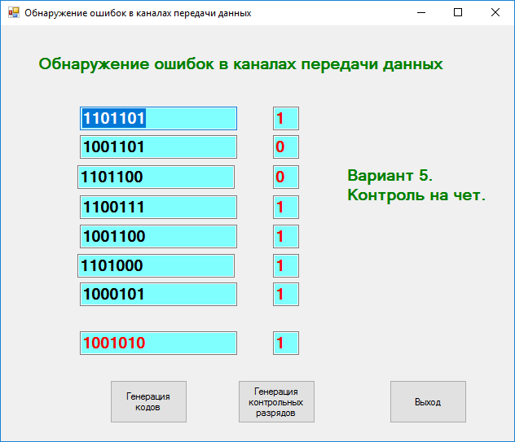

Рисунок 1 – Интерфейс программы

**Содержание отчета**

1. Титульный лист.
2. Результаты выполненных работ.
3. Листинг программы с комментариями.
4. Ответы на контрольные вопросы.

**Контрольные вопросы**

1. Дать определение понятия «кодовое расстояние».
2. Даны коды Х1 = 11001010, Х2 = 01100011. Найти кодовое расстояние.
3. Достоинство корректирующих кодов с проверкой на четность.
4. Как осуществляется матричная проверка кодовых комбинаций?
5. Какие ошибки исправляет матричная проверка?